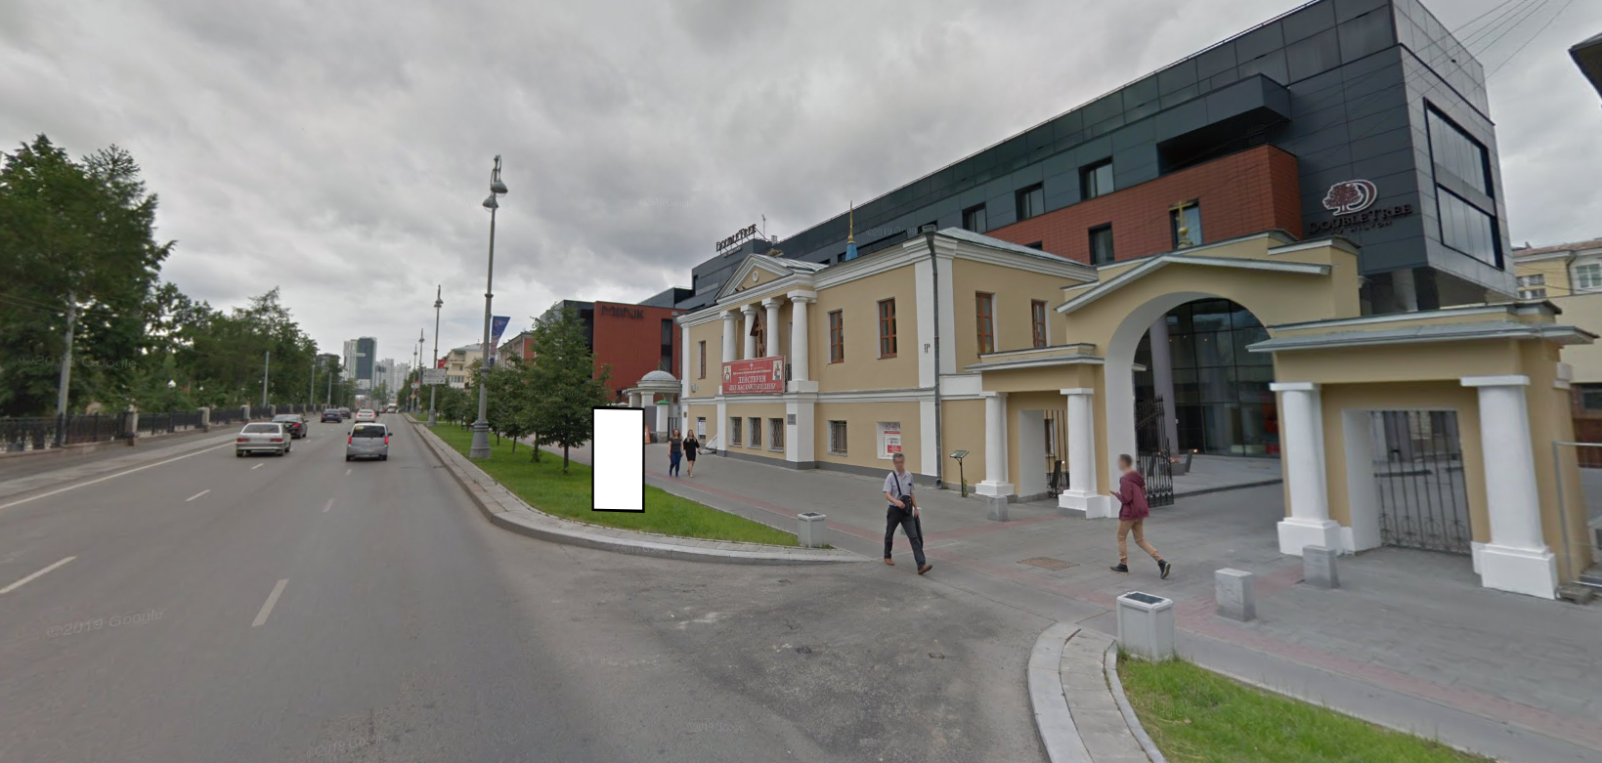
Код места | Адрес | Тип* | Вид | Площадь информационных полей, кв. м | Размеры, м  (высота, ширина) | Количество  сторон
0313202 | пр-т Ленина, 9а | 1 | Нестандартная | 6,98 | 2,73х1,28 | 2

